COMUNICAZIONE N. 85
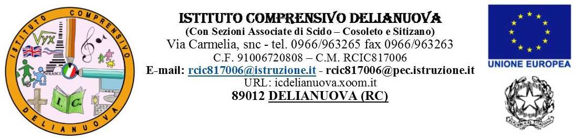
AI DOCENTI, AGLI ALUNNI ED AI GENITORI
AL PERSONALE ATA
DELIANUOVA
ALBO
ATTI
SITO WEB

Prot. N. 5345/A34

Oggetto: Sospensione attività didattiche per le Festività del Santo Patrono e dell’Immacolata

IL DIRIGENTE SCOLASTICO

VISTO il D.Lgs 31.12.1998 n.112 art.138, comma 1, lettera d),
VISTO il decreto n° 92 del 04 aprile 2016 del Presidente della Regione Calabria,
VISTA la delibera n. 3 del Consiglio d’Istituto del 04/10/2016,
VISTO l’art.74 c.3 del D.lgs n. 297/94,

COMUNICA

che nel plesso di Delianuova le lezioni saranno sospese da martedì 06 dicembre 2016, festa del Santo Patrono, a giovedì 08 dicembre 2016 e riprenderanno regolarmente venerdì 9 dicembre 2016.
Si comunica inoltre la sospensione della mensa per venerdì 02 dicembre, per cui le attività didattiche delle classi IB e II B della scuola primaria di Delianuova termineranno alle ore 13:00.

F.TO IL DIRIGENTE SCOLASTICO
Prof.ssa Adriana Labate
Firma autografa sostituita a mezzo stampa,
ex art. 3, c. 2 del D.Lgs n. 39/93

